研究语音预处理的一般方法

加重

分帧

加窗

……

不用加重

不连续性的研究： 分帧改为分割

加窗：

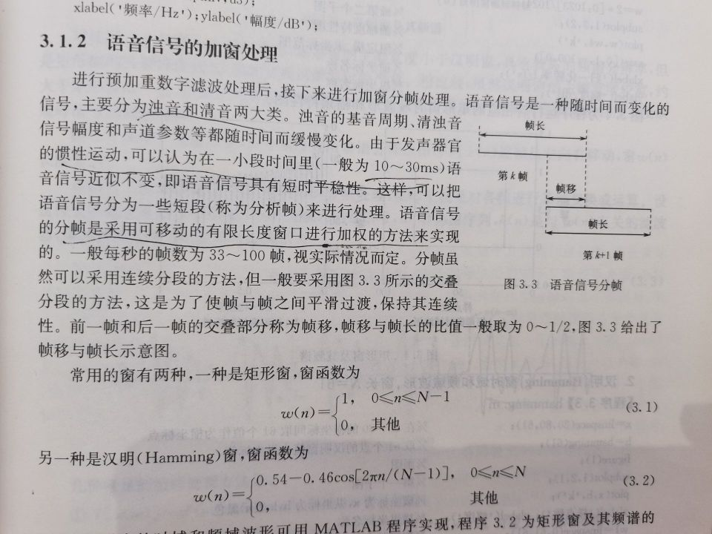

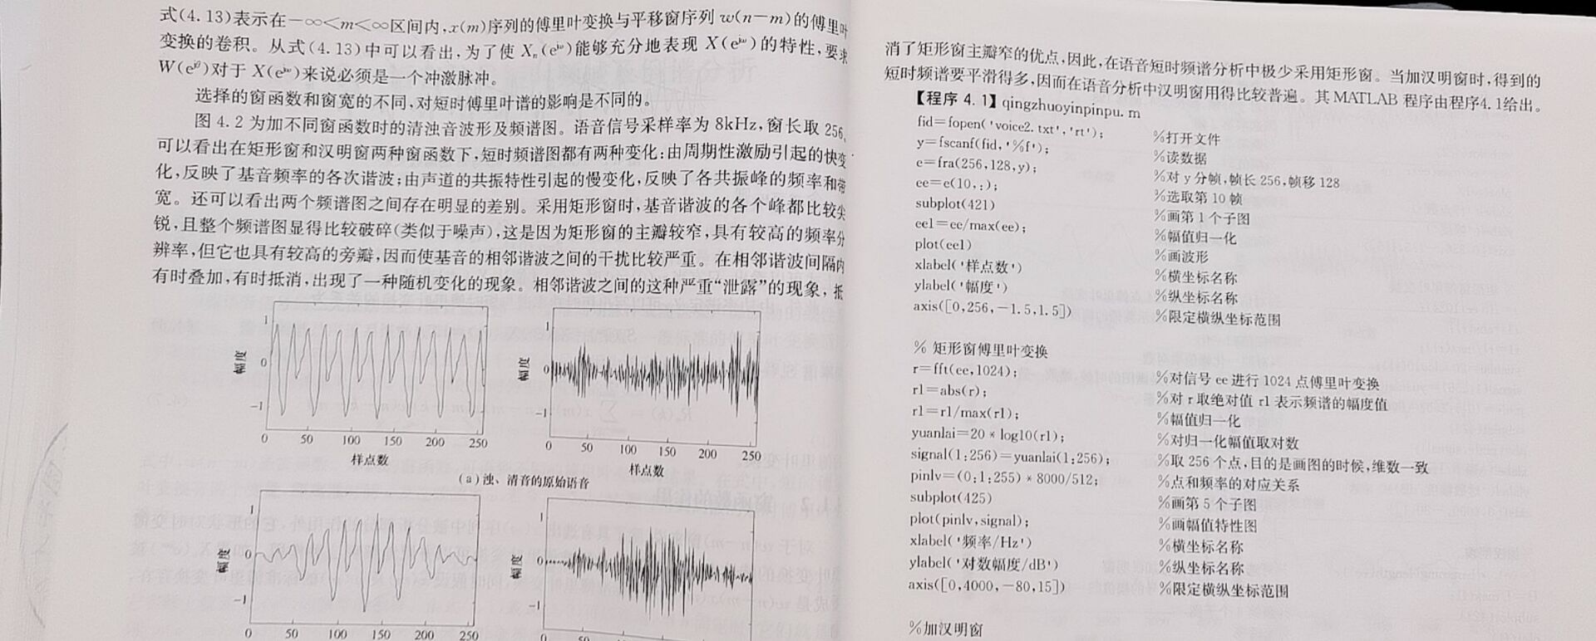

结论：

不同于语音分析，我们不要平滑，而要的是频率的区分度高，敏锐

因此选择矩形窗

而什么都不加，其实也就是矩形窗

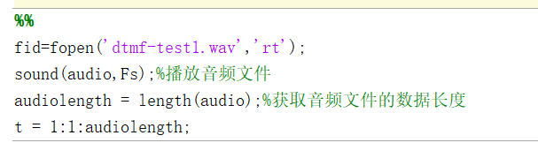

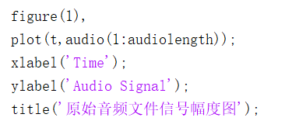

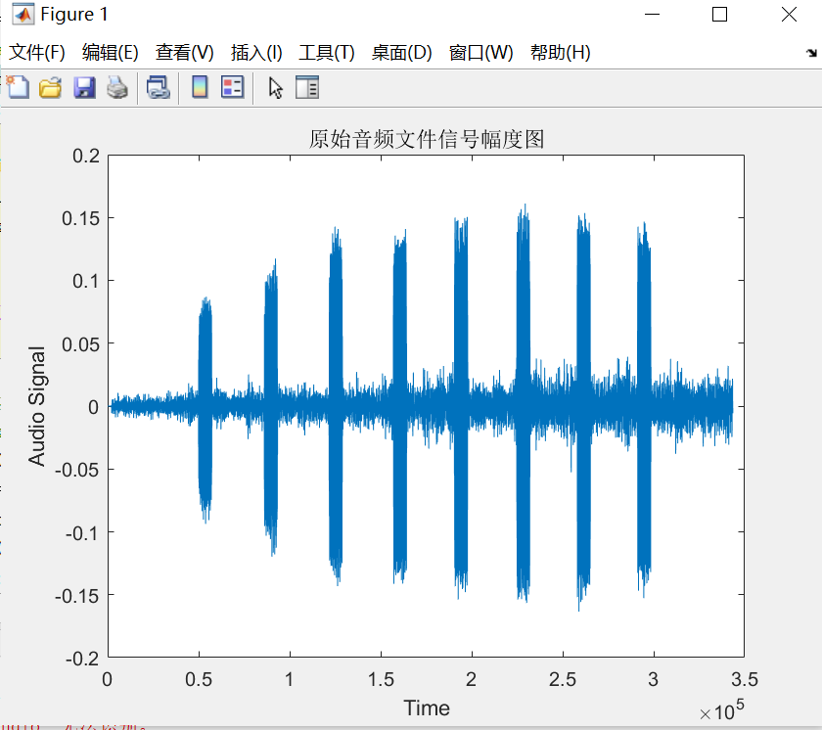

12345678

一开始的人肉取

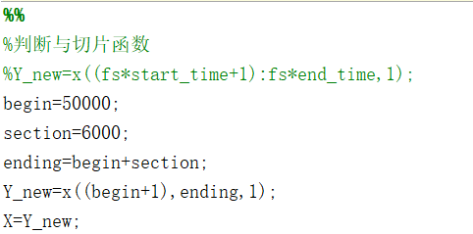

了解到的能量取

CSDN短时能量分析

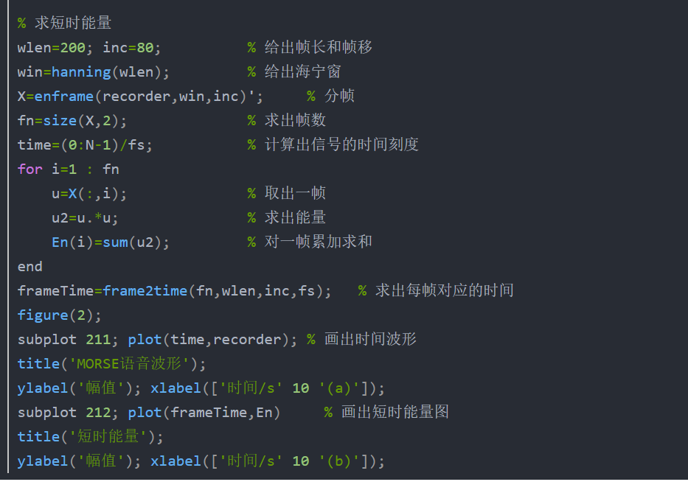

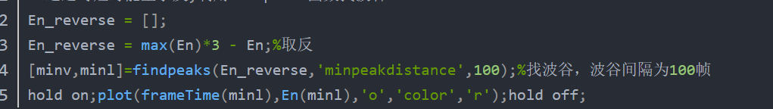

短时能量求反＋findpeaks找波谷，划分为有无能量达到切割目的

最后灵活的FOR循环取（限制两个参数）

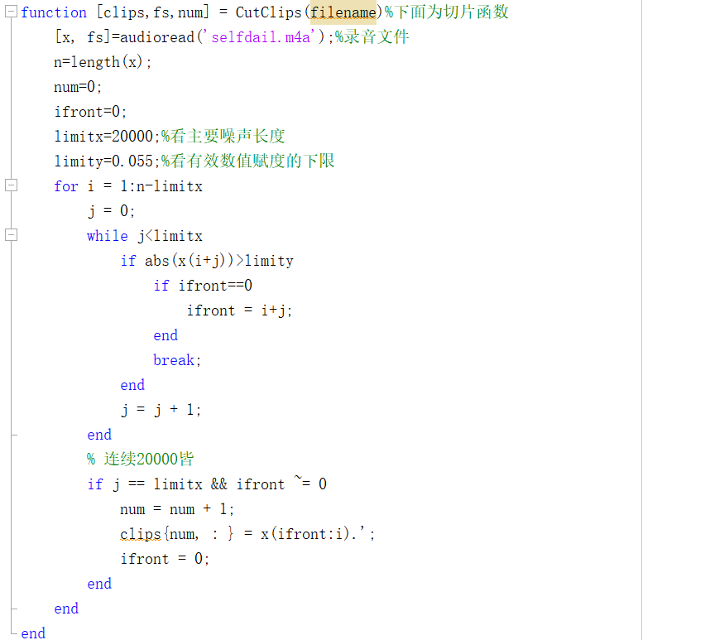

资源获取：百度，MATLAB帮助（help）学长 CSDN

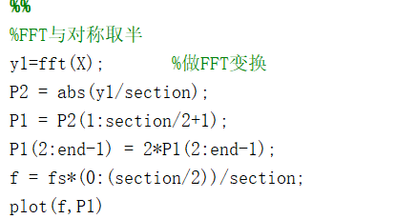

该处来源

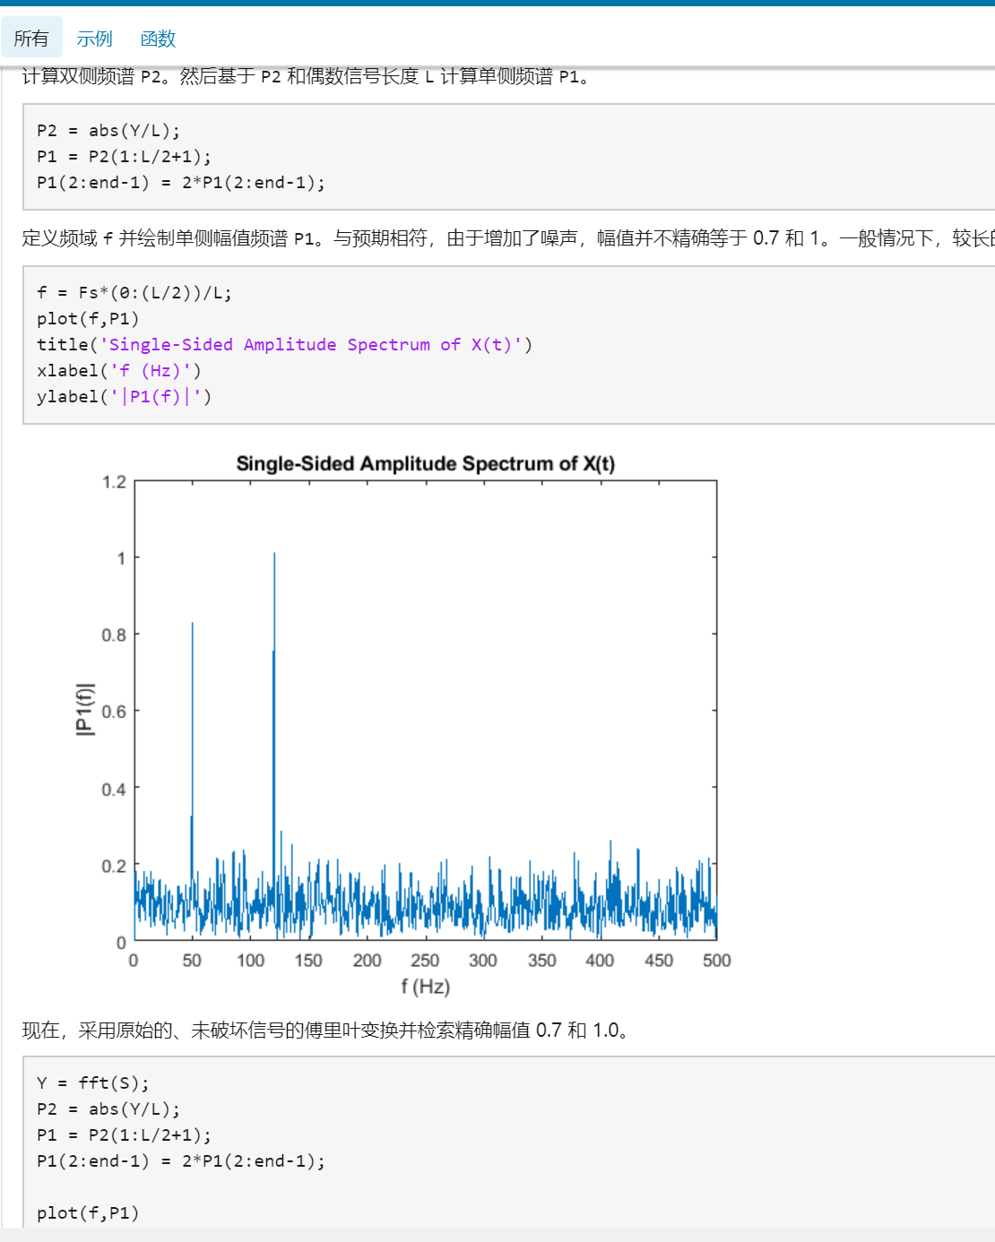

我们的效果：（以第一个数字1为例）

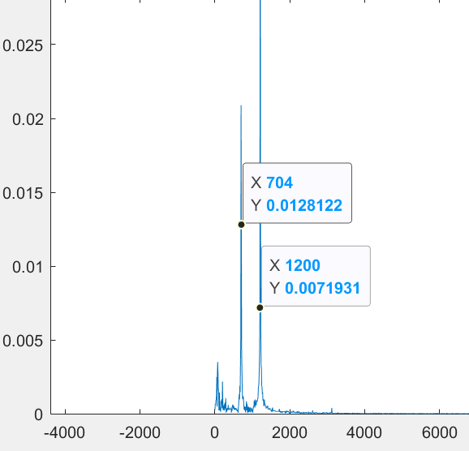

最后采用学长告诉的取半写法

简洁标准

一开始：人肉对比键盘

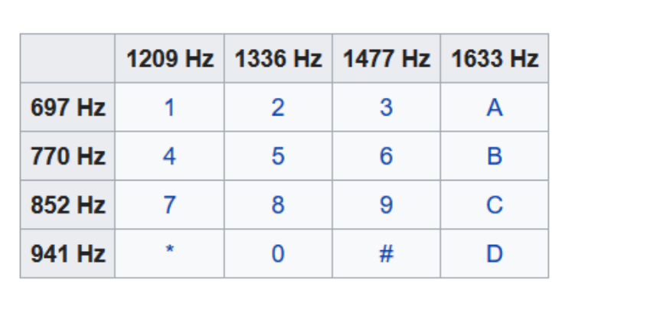

然后分为两个模块：取两最大值和对比

一，取两最大值

1：findpeaks

2:max+find

借助matlab文档

max’

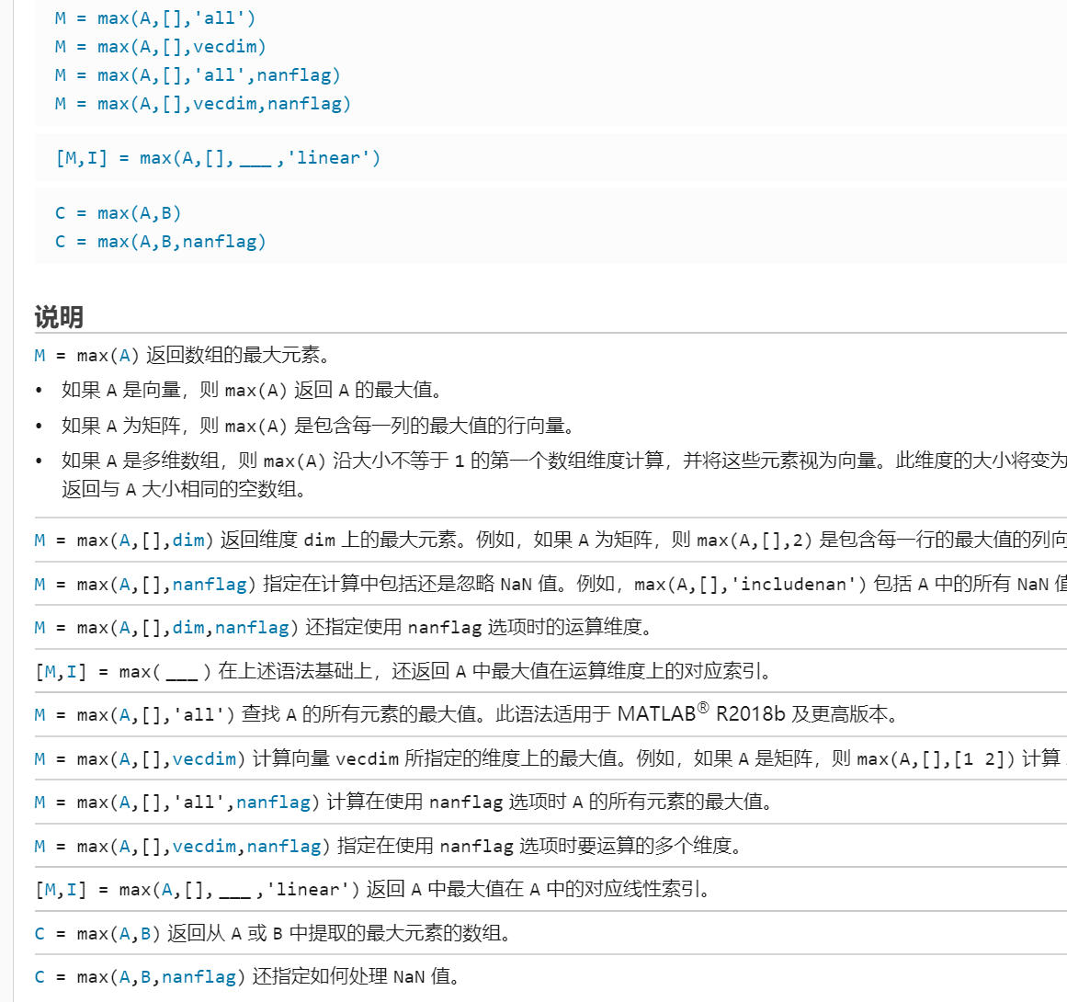

Find

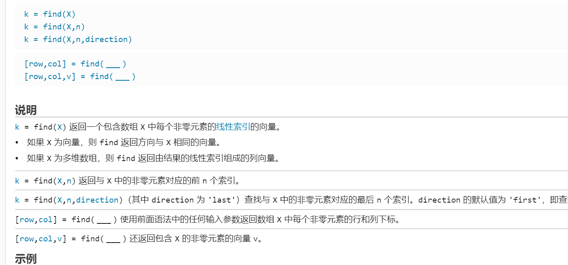

3自定义

Function

Find2maxFreq

由于矩阵操作不熟练，请教学长

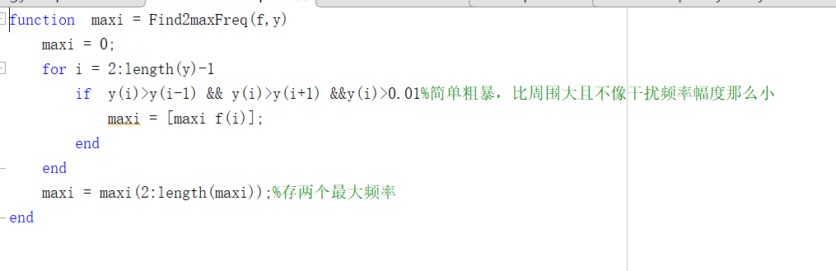

二，对比

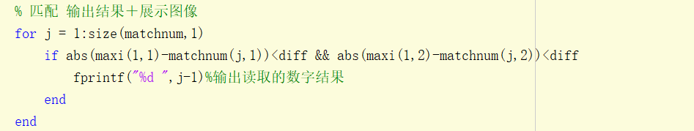

优化：

子图的绘制，坐标的统一，坐标含义的标注

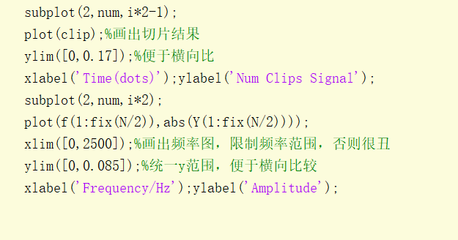

待优化：

CutClips需要观察选取参数limitx,limity

如果原音频质量很差，可能难以解决

参考解决的算法：找峰值后，将下降为其二分之一（或其他）以下的视作噪音（相对更普适）

Find2maxFreq简单粗暴，当然，如果CutClips写得好，FFT效果好，确实只用这样